
جامعة ميدأوشن
كلية الإدارة
ماجتسير إدارة المخاطر

أثر تكامل إدارة المخاطر المؤسسية وإدارة التغيير على نجاح مبادرات التحول الرقمي في القطاع الحكومي بالمملكة العربية السعودية

إعداد الطالب/
مازن حسن الهاشمي الأمير

الرقم الجامعي/
252001532

إشراف/
د.الفيصل عبد الحميد د.فايز جراد

العام الدراسي:
2026

بسم الله الرحمن الرحيم

حقوق الطبع
حقوق الطبع تعود ملكيتها لجامعة ميدأوشين

إهداء
أهدي هذا العمل إلى والدتي العزيزة التي كانت لي مصدر دعم وإلهام بتشجيعها الدائم طوال مسيرتي العلمية والعملية.
وإلى زوجتي الغالية التي كانت لي الشريك والداعم في كل خطوة من هذه الرحلة، أهدي هذا الإنجاز تقديرا لجهودها وتضحياتها وصبرها اللامحدود.
وإلى أساتذتي الأفاضل، الذين قدموا لي كل ما وإرشاد، وكانوا لي خير مرشدين ومعلمين، أهدي هذا العمل تعبيرا عن اعترافي بجميلهم إلى زملائي وأصدقائي، الذين وقفوا بجانبي وكانوا لي عونًا وسندًا، أهدي هذا العمل كتعبير عن شكري وامتناني لكل الدعم والتشجيع الذي تلقيته منهم وأخيرا أهدي هذا العمل لكل من ساهم في نجاحي ودعمني على مدار هذه الرحلة، سائلا ً الله أن يجعل هذا الإنجاز خطوة نحو تحقيق المزيد من النجاح والتقدم.

شكر وتقدير
الحمد لله الذي بنعمته تتم الصالحات، أحمده سبحانه وتعالى على توفيقه لإتمام هذا البحث.
أتقدم بخالص الشكر والتقدير إلى كل من ساهم في دعمي وإرشادي خلال إعداد هذه الدراسة، وعلى رأسهم أساتذتي الكرام الذين لم يبخلوا عليّ بعلمهم وتوجيههم.
كما أتوجه بالشكر إلى الجهات الحكومية التي أسهمت بشكل مباشر أو غير مباشر في دعم هذا البحث من خلال توفير المعلومات أو المشاركة في الاستبانة.
ولا يفوتني أن أتقدم بجزيل الشكر والامتنان لعائلتي على دعمهم المستمر وتشجيعهم الدائم، والذي كان له الأثر الكبير في إنجاز هذا العمل.
وأخيرًا، أسأل الله أن يجعل هذا العمل خالصًا لوجهه الكريم، وأن ينفع به.

الملخص (عربي):
تهدف هذه الدراسة إلى تحليل أثر تكامل إدارة المخاطر المؤسسية وإدارة التغيير على نجاح مبادرات التحول الرقمي في القطاع الحكومي بالمملكة العربية السعودية، في ظل التوجهات الاستراتيجية المرتبطة برؤية المملكة 2030 وتتمثل مشكلة الدراسة في وجود تحديات تنظيمية وإدارية تؤثر على نجاح التحول الرقمي، خاصة في ظل ضعف التكامل بين ممارسات إدارة المخاطر المؤسسية وإدارة التغيير داخل الجهات الحكومية.
سعت الدراسة إلى تحقيق عدد من الأهداف، أبرزها: قياس مستوى تطبيق إدارة المخاطر المؤسسية وإدارة التغيير في الجهات الحكومية، وتحديد أثر كل منهما على نجاح التحول الرقمي، بالإضافة إلى تحليل دور بعض العوامل الداعمة مثل التدريب، والتواصل المؤسسي، ودعم القيادة في تعزيز نجاح مبادرات التحول الرقمي.
اعتمدت الدراسة على المنهج الوصفي التحليلي، واستخدمت الاستبانة كأداة رئيسية لجمع البيانات من عينة من موظفي الجهات الحكومية في المملكة العربية السعودية. كما تم تحليل البيانات باستخدام الأساليب الإحصائية المناسبة، بما في ذلك التحليل الوصفي وتحليل الانحدار المتعدد، لاختبار فرضيات الدراسة وقياس العلاقات بين المتغيرات.
وأظهرت نتائج الدراسة وجود أثر إيجابي ذو دلالة إحصائية لكل من إدارة المخاطر المؤسسية وإدارة التغيير على نجاح التحول الرقمي، مع وجود تأثير أكبر لإدارة التغيير مقارنة بإدارة المخاطر. كما بينت النتائج أن التدريب، والتواصل المؤسسي، ودعم القيادة تلعب دورًا مهمًا في تعزيز نجاح مبادرات التحول الرقمي وتقليل مقاومة التغيير داخل الجهات الحكومية.
الكلمات المفتاحية:
إدارة المخاطر المؤسسية، إدارة التغيير، التحول الرقمي، القطاع الحكومي، المملكة العربية السعودية، التكامل التنظيمي.

English abstract:

This study aims to examine the impact of integrating Enterprise Risk Management (ERM) and Change Management on the success of digital transformation initiatives in the public sector of the Kingdom of Saudi Arabia, within the strategic context of Saudi Vision 2030. The research problem lies in the organizational and managerial challenges that hinder digital transformation success, particularly due to the lack of integration between ERM practices and change management within government entities.
The study seeks to achieve several objectives, including assessing the level of ERM and change management implementation in government organizations, identifying their impact on digital transformation success, and analyzing the role of supporting factors such as training, organizational communication, and leadership support.
The study adopts a descriptive-analytical approach and uses a questionnaire as the primary data collection tool, targeting a sample of employees in Saudi government entities. Data were analyzed using appropriate statistical methods, including descriptive analysis and multiple regression analysis, to test the study of hypotheses and examine relationships among variables.
The findings indicate a statistically significant positive impact of both ERM and change management on digital transformation success, with change management having a stronger effect. Additionally, training, communication, and leadership support were found to play a critical role in enhancing digital transformation success and reducing resistance to change within government organizations.
Keywords:
Enterprise Risk Management, Change Management, Digital Transformation, Public Sector, Saudi Arabia, Organizational Integration.

فهرس المحتويات
بسم الله الرحمن الرحيم ب‌
حقوق الطبع ت‌
إهداء ث‌
شكر وتقدير ج‌
فهرس المحتويات د‌
فهرس الجداول: ز‌
فهرس الأشكال: س‌
قائمة المصطلحات: ش‌
قائمة الاختصارات: ص‌
الفصل الأول: الإطار العام للدراسة 1
1.1 المقدمة: 2
2.1 مشكلة الدراسة: 3
3.1 أهمية الدراسة: 4
4.1 أهداف الدراسة: 5
5.1 تساؤلات الدراسة: 5
6.1 فرضيات الدراسة: 10
الفصل الثاني: الإطار النظري 11
مقدمة الفصل الثاني: الإطار النظري 12
المبحث الأول: ممارسات إدارة المخاطر المؤسسية 12
1.1.2 مقدمة: 12
2.1.2 التطور التاريخي لإدارة المخاطر المؤسسية: 13
2.1.2 مفهوم إدارة المخاطر: 13
3.1.2 تعريف المخاطر المؤسسية (ERM): 14
4.1.2 أهمية إدارة المخاطر المؤسسية: 15
5.1.2 أبعاد إدارة المخاطر المؤسسية: 15
المبحث الثاني: إدارة التغيير 16
1.2.2 خلفية عن إدارة التغيير: 16
2.2.2 التطور التاريخي لإدارة التغيير: 17
3.2.2 تعريف إدارة التغيير (CM): 17
4.2.2 أهمية إدارة التغيير في القطاع الحكومي: 17
5.2.2 أهداف إدارة التغيير: 18
6.2.2 عناصر إدارة التغيير: 19
7.2.2 نماذج إدارة التغيير: 21
المبحث الثالث: خلفية عن التحول الرقمي الحكومي في المملكة العربية السعودية 23
1.3.2 مقدمة: 23
1.3.2مفهوم التحول الرقمي (DT): 23
2.3.2 أهداف التحول الرقمي: 23
3.3.2 التحديات المرتبطة بالتحول الرقمي: 25
4.3.2 ملامح التحول الرقمي في المملكة العربية السعودية 26
المبحث الرابع: العلاقة بين إدارة المخاطر المؤسسية وإدارة التغيير والتحول الرقمي 28
1.4.2 مقدمة: 28
2.4.2 التكامل بين إدارة المخاطر المؤسسية وإدارة التغيير: 28
3.4.2 دور التكامل في نجاح التحول الرقمي : 29
4.4.2 التكامل كعامل حاسم في تحقيق النجاح المؤسسي: 29
1.5.2 الدراسات السابقة: 30
1.6.2 التعليق على الدراسات السابقة: 33
1.7.2 النموذج النظري للدراسة: 34
الفصل الثالث: منهجية الدراسة 36
1.3 منهج الدراسة 37
2.3 مجتمع الدراسة 37
3.3 عينة الدراسة: 37
4.3 أداة الدراسة: 38
5.3 صدق أداة الدراسة: 38
6.3 ثبات أداة الدراسة: 38
7.3 أساليب التحليل الإحصائي: 39
الفصل الرابع: تحليل البيانات ومناقشة النتائج 40
1.4 مقدمة 41
2.4 تحليل البيانات الوصفية 41
3.4 اختبار الفرضيات 41
4.4 تحليل الارتباط 44
5.4 تحليل أسئلة الدراسة 45
6.4 ملخص النتائج 46
الفصل الخامس: النتائج والتوصيات 47
1.5 مقدمة: 48
2.5 نتائج الدراسة: 48
3.5 مساهمة الدراسة: 49
4.5 التوصيات: 49
5.5 مقترحات لدراسات مستقبلية: 50
المراجع: 51
الملاحق: 53
الاستبانة 53

فهرس الجداول:
اسم الجدول | رقم الصفحة
جدول (2-1) الدراسات السابقة | 32
جدول (3-1) توزيع أفراد العينة حسب البيانات الشخصية | 37
جدول (3-2) محاور الاستبانة | 38
جدول (3-2) معامل الثبات | 38
جدول (4-1) المتوسطات الحسابية والانحرافات المعيارية لمحاور الدراسة | 41
جدول (4-2) نتائج تحليل الانحدار للفرضية الأولى | 42
جدول (4-3) تائج تحليل الانحدار للفرضية الثانية | 42
جدول (4-4) نتائج تحليل الانحدار المتعدد للفرضية الثالثة | 43
جدول (4-5) ملخص نتائج اختبار فرضيات الدراسة | 44
جدول (4-6) معامل ارتباط بيرسون بين متغيرات الدراسة | 44
جدول (4-7) المتوسطات الحسابية لعبارات محور التدريب | 45
جدول (4-8) المتوسطات الحسابية لعبارات محور دعم القيادة | 45

فهرس الأشكال:
اسم الجدول | رقم الصفحة
شكل (2-1) تصنيفات المخاطر | 14
شكل (2-2) نموذج إدارة التغيير | 20
شكل (2-3) أهداف التحول الرقمي | 24
شكل (2-4) النموذج النظري للدراسة | 34

قائمة المصطلحات:
المصطلح | التعريف
إدارة المخاطر المؤسسية | منهجية متكاملة تهدف إلى تحديد المخاطر التي تواجه المنظمة وتحليلها وإدارتها بشكل شامل، بما يدعم تحقيق الأهداف الاستراتيجية.
إدارة التغيير | عملية منهجية تهدف إلى تهيئة الأفراد والمنظمات لتبني التغيير والتكيف معه، من خلال تقليل المقاومة وتعزيز القبول.
التحول الرقمي | استخدام التقنيات الرقمية لتحسين العمليات والخدمات ورفع كفاءة الأداء المؤسسي وتحقيق قيمة مضافة.
المخاطر | احتمالية حدوث حدث غير مؤكد قد يؤثر على تحقيق أهداف المنظمة سواء بشكل إيجابي أو سلبي.
المخاطر المؤسسية | مجموعة المخاطر التي قد تؤثر على تحقيق أهداف المنظمة وتشمل الجوانب الاستراتيجية، والتشغيلية والتقنية والبشرية.
المخاطر التقنية | المخاطر المرتبطة باستخدام الأنظمة التقنية، مثل اختراق البيانات وتعطل الأنظمة وضعف البنية التحتية الرقمية.
المخاطر التشغيلية | المخاطر الناتجة عن أخطاء العمليات أو ضعف التكامل بين الأنظمة، والتي تؤثر على كفاءة الأداء وجودة الخدمات.
المخاطر الاستراتيجية | المخاطر المرتبطة بعدم توافق الاستراتيجيات مع الأهداف العامة أو التغيرات في البيئة الخارجية.
مقاومة التغيير | رد فعل الأفراد أو المنظمة تجاه التغيير، والذي قد يؤدي إلى رفض أو تأخير تنفيذ المبادرات الجديدة.
التكامل بين إدارة المخاطر وإدارة التغيير | تنسيق الجهود بين إدارة المخاطر المؤسسية وإدارة التغيير لتحقيق إدارة فعالة للتحول الرقمي وتقليل المخاطر المرتبطة به.
نجاح التحول الرقمي | مدى تحقيق الأهداف المرجوة من تطبيق التحول الرقمي، مثل تحسين الأداء وجودة الخدمات ورفع الكفاءة المؤسسية.

قائمة الاختصارات:
المصطلح | الاختصار
إدارة المخاطر المؤسسية | ERM
إدارة التغيير | CM
التحول الرقمي | DT
مؤشرات الأداء الرئيسية | KPI
البرنامج الإحصائي للعلوم الاجتماعية | SPSS
لجنة المنظمات الراعية لتريدواي | COSO
معيار إدارة المخاطر الدولي | ISO 31000
تحليل التباين | ANOVA
نموذج أدكار لإدارة التغيير | ADKAR

الفصل الأول: الإطار العام للدراسة

1.1 المقدمة:
شهدت المملكة العربية السعودية خلال العقد الأخير تحولاً رقمياً واسعاً شمل جميع القطاعات الحكومية، وذلك ضمن مستهدفات رؤية السعودية 2030 وبرنامج التحول الوطني. وقد أصبح التحول الرقمي أحد أهم ركائز تطوير أداء القطاع العام، حيث تسعى الجهات الحكومية إلى تحسين جودة الخدمات المقدمة للمواطنين والمقيمين ورفع كفاءة الإنفاق الحكومي، إضافة إلى تعزيز الشفافية والحوكمة ورفع مستوى رضا المستفيد.
وقد شهدت المملكة إطلاق منظومة متكاملة من الخدمات والمنصات الرقمية التي أحدثت نقلة نوعية في طريقة تقديم الخدمات الحكومية. ومن أبرز هذه المنصات: أبشر التابعة لوزارة الداخلية، ناجز التابعة لوزارة العدل، اعتماد التابعة لوزارة المالية، نفاذ التي أصبحت الهوية الرقمية الموحدة، إلى جانب منصات قوى، بلدي، توكلنا خدمات، صحتي، وغيرها من الأنظمة التي جعلت إنجاز الخدمات الحكومية يتم في دقائق بدلاً من مراجعة المكاتب الحكومية لساعات طويلة.
ورغم هذا النجاح الكبير، إلا أن التجربة العملية داخل الجهات الحكومية أظهرت أن التقنية وحدها لا تكفي لنجاح التحول الرقمي، وإنما يعتمد النجاح بدرجة كبيرة على إدارة التغيير، لما لها من دور أساسي في إعداد الموظفين والمستفيدين للتعامل مع الأنظمة الجديدة، ومعالجة مقاومة التغيير، وضمان الانتقال السلس من النماذج التقليدية إلى النماذج الرقمية.
وتعد إدارة التغيير أحد المفاهيم الاستراتيجية الحديثة التي تهدف إلى تمكين الأفراد والمؤسسات من التكيف مع التغيير وتقليل مقاومته، وتسهيل تطبيق الأنظمة الرقمية. كما أصبحت إدارة التغيير عنصرًا رئيسيًا في نجاح التحول الرقمي في القطاع الحكومي السعودي، خصوصاً أن التحول الرقمي لا يمس التقنيات فقط، بل يشمل الأفراد والعمليات والثقافة التنظيمية، وأسلوب تقديم الخدمات للمستفيدين.
ومع هذا التحول المتسارع، تواجه المؤسسات الحكومية تحديات متزايدة تتمثل في تعدد المخاطر المرتبطة بالتقنيات الحديثة، وتعقيد بيئة العمل، وزيادة التوقعات من قبل المستفيدين. الأمر الذي يتطلب تبني ممارسات إدارية حديثة قادرة على التعامل مع هذه التحديات بفعالية.
وفي هذا السياق، برزت إدارة المخاطر المؤسسية كأحد الأدوات الاستراتيجية التي تساعد المؤسسات على تحديد المخاطر المحتملة والتعامل معها بشكل منهجي، بما يسهم في تحقيق الأهداف المؤسسية بكفاءة. كما تُعد إدارة التغيير من العوامل الحاسمة في نجاح التحول الرقمي، حيث تركز على تهيئة الأفراد والمنظمة للتكيف مع التغيرات وتحقيق التبني الفعال للتقنيات الجديدة.
ومن هنا، تأتي أهمية دراسة أثر تكامل إدارة المخاطر المؤسسية وإدارة التغيير على نجاح مبادرات التحول الرقمي، لما لهذا التكامل من دور في تقليل المخاطر وتعزيز فرص النجاح.
في ضوء ما سبق، جاءت هذه الدراسة لتحليل أثر ممارسات إدارة التغيير على نجاح مبادرات التحول الرقمي في القطاع الحكومي السعودي، من خلال فحص العلاقة بين التدريب والتوعية والتواصل والقيادة والثقافة التنظيمية وبين مستوى التبني الرقمي لدى الموظفين والمستفيدين.

2.1 مشكلة الدراسة:
على الرغم من التطور الكبير في الأنظمة الرقمية الحكومية، إلا أن العديد من الجهات واجهت تحديات عند تطبيق التحول الرقمي، تمثلت في:
- مقاومة الموظفين للتغيير.
- ضعف الوعي الرقمي لدى الموظفين والمستفيدين.
- قصور التدريب على الأنظمة الرقمية الجديدة.
- ضعف التواصل المؤسسي حول التحول الرقمي.
- عدم جاهزية بعض الفئات لاستخدام الأنظمة الإلكترونية.
- التحديات المتعلقة بالثقافة التنظيمية التقليدية.
بالإضافة إلى ذلك، فإن نجاح الأنظمة الرقمية لا يعتمد فقط على جاهزية الموظفين، بل يتأثر أيضاً بمستوى تقبل المستفيدين (المواطنين والمقيمين) لاستخدام الأنظمة الإلكترونية، حيث لا يزال بعض المستفيدين يفضلون مراجعة الجهات الحكومية بسبب:
- ضعف مهاراتهم التقنية.
- انعدام الثقة في الأنظمة.
- تعقيد واجهات بعض المنصات الرقمية في مراحل سابقة.
كما أن ضعف التكامل بين ممارسات إدارة المخاطر المؤسسية وإدارة التغيير قد يؤدي إلى زيادة احتمالية فشل المشاريع الرقمية أو انخفاض مستوى فعاليتها.
وفي ظل التوجه المتسارع نحو التحول الرقمي في القطاع الحكومي بالمملكة العربية السعودية، تبرز الحاجة إلى فهم العوامل التي تسهم في نجاح هذه المبادرات، خاصة في ظل التحديات المرتبطة بالمخاطر التنظيمية والتقنية، إضافة إلى مقاومة التغيير لدى الموظفين.
وعليه، فإن نجاح التحول الرقمي لا يعتمد فقط على تبني التقنيات الحديثة، بل يتطلب تكاملاً فعالاً بين إدارة المخاطر المؤسسية وإدارة التغيير، بما يسهم في تحقيق الأهداف الاستراتيجية وتعزيز كفاءة الأداء المؤسسي.
وبناءً على ما سبق، يمكن صياغة مشكلة الدراسة في السؤال الرئيس التالي:
ما أثر تكامل إدارة المخاطر المؤسسية وإدارة التغيير على نجاح مبادرات التحول الرقمي في القطاع الحكومي بالمملكة العربية السعودية؟

3.1 أهمية الدراسة:
- الأهمية العلمية:
- تساهم في سد فجوة في الدراسات السعودية المتعلقة بالعلاقة بين إدارة التغيير والتحول الرقمي.
- تقدم إطاراً علمياً يوضح كيفية استخدام إدارة التغيير لتحسين تبني الأنظمة الرقمية.
- إثراء الأدبيات المتعلقة بإدارة المخاطر المؤسسية والتحول الرقمي.
- تقديم إطار نظري يجمع بين إدارة المخاطر المؤسسية وإدارة التغيير.
- الأهمية العملية:
- تساعد الجهات الحكومية على تطوير خطط إدارة التغيير.
- تعزز قدرة المؤسسات على تقليل مقاومة التغيير.
- تدعم تحسين برامج التدريب والتوعية.
- تقدم توصيات عملية تعتمد عليها الوزارات في تحسين تنفيذ مشاريعها الرقمية.
- الأهمية الوطنية:
- تدعم توجه المملكة لبناء حكومة رقمية متكاملة.
- تساعد في رفع ترتيب السعودية في المؤشرات العالمية للتحول الرقمي.
- تعزز جودة حياة المواطن والمقيم من خلال خدمات حكومية رقمية فعّالة.

4.1 أهداف الدراسة:
- قياس مستوى تطبيق ممارسات إدارة التغيير في الجهات الحكومية.
- قياس مستوى نجاح مبادرات التحول الرقمي.
- تحليل أثر ممارسات إدارة التغيير على نجاح التحول الرقمي.
- تحديد العوامل التي تقلل مقاومة الموظفين والمستفيدين للتغيير.
- رسم إطار عملي لتحسين جاهزية التغيير في القطاع الحكومي.
- التعرف على مفهوم إدارة المخاطر المؤسسية.
- تحليل دور إدارة التغيير في التحول الرقمي.
- دراسة العلاقة بين إدارة المخاطر المؤسسية وإدارة التغيير.
- قياس أثر التكامل على نجاح التحول الرقمي.

5.1 تساؤلات الدراسة:
ما أثر تكامل إدارة المخاطر المؤسسية وإدارة التغيير على نجاح مبادرات التحول الرقمي في القطاع الحكومي بالمملكة العربية السعودية؟
وينبثق عن هذا التساؤل الرئيسي عدد من التساؤلات الفرعية، وذلك على النحو التالي:
- ما مستوى تطبيق ممارسات إدارة المخاطر المؤسسية في الجهات الحكومية؟
- ما مستوى تطبيق إدارة التغيير في الجهات الحكومية؟
- ما مستوى نجاح التحول الرقمي في القطاع الحكومي؟
- ما أثر التدريب على تبني الأنظمة الرقمية؟
- ما مدى فاعلية ممارسات إدارة التغيير في دعم التحول الرقمي؟
- ما دور التواصل المؤسسي في دعم التحول الرقمي؟
- كيف يؤثر دعم القيادة على نجاح التغيير؟
- ما العوامل التي تقلل مقاومة التغيير لدى الموظفين والمستفيدين؟
- ما طبيعة العلاقة بين إدارة المخاطر المؤسسية وإدارة التغيير؟
- إلى أي مدى يسهم التكامل بينهما في تعزيز نجاح مبادرات التحول الرقمي؟
السؤال الفرعي الأول: ما مستوى تطبيق ممارسات إدارة المخاطر المؤسسية في الجهات الحكومية؟
يُلاحظ أن مستوى تطبيق ممارسات إدارة المخاطر المؤسسية في الجهات الحكومية بالمملكة العربية السعودية يشهد تطورًا ملحوظًا في السنوات الأخيرة، خاصة في ظل التوجه نحو تعزيز الحوكمة وتحسين كفاءة الأداء المؤسسي. حيث بدأت العديد من الجهات الحكومية في تبني أطر متقدمة لإدارة المخاطر، مثل إطار COSO وISO 31000، وتطبيق سجلات المخاطر بشكل منهجي. ومع ذلك، لا يزال مستوى النضج يختلف من جهة إلى أخرى، حيث تواجه بعض الجهات تحديات تتعلق بضعف التكامل بين إدارة المخاطر والعمليات التشغيلية، أو محدودية الوعي المؤسسي بأهمية إدارة المخاطر كأداة استراتيجية. وبالتالي يمكن القول إن التطبيق موجود لكنه غير متكامل بشكل كامل في جميع الجهات.
السؤال الفرعي الثاني: ما مستوى تطبيق إدارة التغيير في الجهات الحكومية؟
تشير التقارير الحكومية الحديثة (هيئة الحكومة الرقمية، معهد الإدارة العامة) إلى أن مستوى تطبيق إدارة التغيير في الجهات الحكومية متوسط إلى مرتفع، حيث اعتمدت العديد من الوزارات خططاً رسمية لإدارة التغيير خصوصاً ومع ذلك، ما تزال بعض الجهات تعاني من ضعف في:
- توثيق خطة التغيير.
- التدريب المستمر.
- قياس مقاومة التغيير.
- تعزيز الثقافة الرقمية
مما يعني أن التطبيق ليس موحداً، بل يختلف من جهة لأخرى.

السؤال الفرعي الثالث: ما مستوى نجاح التحول الرقمي في القطاع الحكومي؟
تشير المؤشرات الرقمية إلى أن المملكة حققت قفزة كبيرة في التحول الرقمي، وارتفعت من مراتب “متوسطة” إلى “مرتفعة عالمياً” بحسب تقارير الأمم المتحدة.
ويُقيّم المستوى الحالي بأنه:
- عالٍ في الخدمات الحكومية الرقمية الموحدة.
- متوسط إلى عالٍ في التكامل الحكومي بين الجهات.
- متوسط في وعي بعض الفئات من المستفيدين.
- عالٍ في البنية الرقمية والأمن السيبراني.
- عالٍ في جودة الأنظمة الرقمية المركزية مثل: ناجز، أبشر، اعتماد.
وبشكل عام يعد التحول الرقمي الحكومي في السعودية من أنجح التجارب إقليمياً ودولياً.

السؤال الفرعي الرابع: ما أثر التدريب على تبني الأنظمة الرقمية؟
للتدريب أثر قوي ومباشر في زيادة التبني الرقمي لدى الموظفين والمستفيدين، وأبرز الآثار:
- تقليل الأخطاء عند استخدام الأنظمة.
- رفع الثقة في الخدمات الإلكترونية.
- تقليل مقاومة التغيير.
- تحسين سرعة المعاملات وجودتها.
- زيادة التفاعل الإيجابي مع الأنظمة الجديدة.
وأثبتت الدراسات السعودية أن التدريب العملي كان العامل الأكثر تأثيراً في نجاح أنظمة مثل ناجز وقوى واعتماد.
السؤال الفرعي الخامس: ما مدى فاعلية ممارسات إدارة التغيير في دعم التحول الرقمي؟
تُظهر ممارسات إدارة التغيير فاعلية كبيرة في دعم نجاح التحول الرقمي، حيث تسهم في تهيئة البيئة التنظيمية لتقبل التقنيات الجديدة وتقليل مقاومة الموظفين للتغيير. كما تساعد على تحسين مستوى التبني الرقمي من خلال التدريب والتواصل الفعال، وتعزيز فهم الموظفين لأهداف التحول الرقمي. إضافة إلى ذلك، فإن وجود قيادة داعمة للتغيير يسهم في تسريع عملية التحول وتحقيق نتائج إيجابية. ومع ذلك، فإن فاعلية هذه الممارسات تعتمد بشكل كبير على مدى تطبيقها بشكل منهجي ومتكامل داخل المنظمة.

السؤال الفرعي السادس: ما دور التواصل المؤسسي في دعم التحول الرقمي؟
يلعب التواصل المؤسسي دورًا محوريًا في دعم مبادرات التحول الرقمي، حيث يسهم في نقل الرؤية والأهداف بشكل واضح إلى جميع المستويات التنظيمية، حيث انه عنصر استراتيجي يساعد في ما يلي:
- توضيح أهداف التغيير.
- إزالة الغموض والمخاوف.
- تقليل مستوى المقاومة.
- إشراك الموظفين في مراحل التحول.
- تعزيز فهم المستفيدين لطريقة استخدام الخدمات الرقمية.
القنوات التي أثبتت نجاحها:
- البريد الالكتروني.
- ورش العمل.
- حملات الفيديو.
- حسابات التواصل الاجتماعي الحكومية.
- الرسائل التوعوية للمستفيدين
وكلما زاد التواصل، زادت سرعة تبني الأنظمة الرقمية.
السؤال الفرعي السابع: كيف يؤثر دعم القيادة على نجاح التغيير؟
يُعد دعم القيادة العليا من أهم العوامل المؤثرة في نجاح إدارة التغيير، حيث يسهم في توفير الموارد اللازمة، وتعزيز الالتزام المؤسسي بالتغيير، وتحفيز الموظفين على تبني المبادرات الجديدة. كما أن القيادة تلعب دورًا في توجيه الثقافة التنظيمية نحو قبول التغيير، وتحديد الأولويات الاستراتيجية. وعندما تكون القيادة ملتزمة ومشاركة بشكل فعال، فإن ذلك ينعكس إيجابًا على مستوى تنفيذ التغيير ونجاحه. في المقابل، فإن ضعف دعم القيادة قد يؤدي إلى فشل المبادرات رغم توفر الإمكانيات الأخرى.
السؤال الفرعي الثامن: ما العوامل التي تقلل مقاومة التغيير لدى الموظفين والمستفيدين؟
توجد عدة عوامل تسهم في تقليل مقاومة التغيير، من أبرزها:
- التدريب.
- التواصل الواضح.
- دعم الإدارة.
- تحسين تجربة النظام.
- مشاركة الموظفين في تصميم العمليات.
- مكافأة السلوك الإيجابي.
لدى المستفيدين (مواطنين ومقيمين):
- تبسيط واجهات التطبيقات.
- توفير فيديوهات تعليمية.
- تحسين الدعم الفني.
- تعزيز الثقة بالبيانات والخصوصية.
- حملات التوعية الرقمية.
السؤال الفرعي التاسع: ما طبيعة العلاقة بين إدارة المخاطر المؤسسية وإدارة التغيير؟
تُعد العلاقة بين إدارة المخاطر المؤسسية وإدارة التغيير علاقة تكاملية، حيث تسهم إدارة المخاطر في تحديد التهديدات المحتملة المرتبطة بعمليات التغيير، بينما تعمل إدارة التغيير على تهيئة البيئة التنظيمية للتعامل مع هذه المخاطر. كما أن دمج هذين المجالين يساعد على تحسين عملية اتخاذ القرار، وتقليل احتمالية فشل المبادرات. وبالتالي، فإن وجود تكامل بينهما يعزز من فعالية كل منهما، ويسهم في تحقيق نتائج أفضل على مستوى الأداء المؤسسي.

السؤال الفرعي العاشر: إلى أي مدى يسهم التكامل بينهما في تعزيز نجاح مبادرات التحول الرقمي؟
يسهم التكامل بين إدارة المخاطر المؤسسية وإدارة التغيير بشكل كبير في تعزيز نجاح مبادرات التحول الرقمي، حيث يساعد على تحقيق توازن بين الجوانب التقنية والتنظيمية والبشرية. فمن خلال إدارة المخاطر، يتم تقليل التهديدات المحتملة، بينما تسهم إدارة التغيير في تعزيز التبني الرقمي وتقليل مقاومة الموظفين. كما أن هذا التكامل يدعم استدامة التحول الرقمي، ويزيد من احتمالية تحقيق الأهداف المرجوة. لذلك، يمكن اعتباره من العوامل الحاسمة في نجاح المبادرات الرقمية.

6.1 فرضيات الدراسة:
الفرضية الأولى (H1)
يوجد أثر ذو دلالة إحصائية لإدارة المخاطر المؤسسية على نجاح التحول الرقمي.
الفرضية الثانية (H2)
يوجد أثر ذو دلالة إحصائية لإدارة التغيير على نجاح التحول الرقمي.
الفرضية الثالثة (H3)
يوجد أثر ذو دلالة إحصائية للتكامل بين إدارة المخاطر المؤسسية وإدارة التغيير على نجاح التحول الرقمي.

الفصل الثاني: الإطار النظري

مقدمة الفصل الثاني: الإطار النظري
يتناول هذا الفصل الإطار النظري للدراسة، والذي يهدف إلى استعراض المفاهيم الأساسية المرتبطة بموضوع البحث، والمتمثلة في إدارة المخاطر المؤسسية، وإدارة التغيير، والتحول الرقمي، إضافة إلى توضيح العلاقة التكاملية بين هذه المتغيرات ودورها في دعم نجاح المبادرات الرقمية في القطاع الحكومي.
وقد تم تقسيم هذا الفصل إلى أربعة مباحث رئيسية، حيث يتناول المبحث الأول ممارسات إدارة المخاطر المؤسسية وأبعادها، بينما يركز المبحث الثاني على إدارة التغيير من حيث مفهومها وأهميتها وعناصرها. أما المبحث الثالث فيتناول التحول الرقمي وأهدافه والتحديات المرتبطة به، في حين يختص المبحث الرابع ببيان العلاقة بين إدارة المخاطر المؤسسية وإدارة التغيير ودورهما في تعزيز نجاح مبادرات التحول الرقمي.

المبحث الأول: ممارسات إدارة المخاطر المؤسسية

1.1.2 مقدمة:
تُعد إدارة المخاطر المؤسسية أحد المفاهيم الإدارية الحديثة التي حظيت باهتمام واسع في الأدبيات الإدارية المعاصرة، نظراً لدورها الحيوي في دعم استدامة المؤسسات وتعزيز قدرتها على مواجهة التحديات المتزايدة في بيئة العمل. وقد جاء هذا المفهوم استجابةً للتغيرات السريعة في بيئة الأعمال، والتي اتسمت بارتفاع مستوى عدم اليقين وتعقد العلاقات التنظيمية، إضافة إلى التوسع في استخدام التقنيات الحديثة.
وتختلف إدارة المخاطر المؤسسية عن الأساليب التقليدية لإدارة المخاطر، حيث تعتمد على نهج شامل ومتكامل يهدف إلى إدارة جميع أنواع المخاطر التي قد تواجه المنظمة، سواء كانت مخاطر استراتيجية، أو تشغيلية، أو تقنية أو بشرية. كما تسعى إلى تحقيق التوازن بين المخاطر والفرص، بما يساهم في دعم اتخاذ القرارات وتحقيق الأهداف الاستراتيجية.
وفي سياق التحول الرقمي، تزداد أهمية إدارة المخاطر المؤسسية، حيث تواجه المؤسسات الحكومية مجموعة واسعة من المخاطر المرتبطة باستخدام التكنولوجيا، مثل مخاطر الأمن السيبراني، وتعطل الأنظمة، وضعف تكامل البيانات، إضافة إلى المخاطر التنظيمية المرتبطة بمقاومة التغيير وضعف الجاهزية البشرية.
ومن هنا، فإن تبني إطار فعال لإدارة المخاطر المؤسسية يُعد ضرورة استراتيجية لضمان نجاح مبادرات التحول الرقمي وتحقيق الاستفادة القصوى منها.

2.1.2 التطور التاريخي لإدارة المخاطر المؤسسية:
مرت إدارة المخاطر بعدة مراحل تطورية، حيث بدأت كممارسات بسيطة تركز على تقليل الخسائر المالية من خلال التأمين، ثم تطورت لتشمل إدارة المخاطر المالية والتشغيلية، وصولاً إلى مفهوم إدارة المخاطر الاستراتيجية.
ومع تطور بيئة الأعمال وتعقدها، ظهرت الحاجة إلى إطار أكثر شمولية، مما أدى إلى ظهور مفهوم إدارة المخاطر المؤسسية، والذي يعتمد على إدارة المخاطر بشكل متكامل عبر جميع مستويات المنظمة.
وقد ساهمت عدة أطر عالمية في تطوير هذا المفهوم، من أبرزها إطارCOSO لإدارة المخاطر المؤسسية، والذي يُعد من أكثر الأطر استخداماً على مستوى العالم، إضافة إلى معيار ISO 31000، الذي يوفر إرشادات شاملة لإدارة المخاطر.
ويمثل هذا التطور تحولاً جوهرياً في مفهوم إدارة المخاطر، حيث لم تعد تقتصر على تقليل الخسائر، بل أصبحت أداة استراتيجية لدعم اتخاذ القرار وتحقيق الأهداف.

2.1.2 مفهوم إدارة المخاطر:
تُعد المخاطر من المفاهيم الأساسية في الإدارة الحديثة، حيث تشير إلى احتمال وقوع أحداث غير مؤكدة قد تؤثر على تحقيق أهداف المنظمة، سواء كان هذا التأثير سلبياً أو إيجابياً. وتُعرّف المخاطر في العديد من الأدبيات بأنها مزيج من احتمال حدوث الحدث وتأثيره المحتمل على الأداء المؤسسي.
وتتنوع المخاطر التي تواجه المؤسسات بحسب طبيعة نشاطها وبيئة عملها، حيث تشمل المخاطر المالية، والتشغيلية، والتقنية، والاستراتيجية، والقانونية، إضافة إلى المخاطر المرتبطة بالموارد البشرية. ومع التطور المتسارع في بيئة الأعمال، لم تعد المخاطر تقتصر على الجوانب التقليدية، بل أصبحت أكثر تعقيدًا نتيجة العولمة، والتقدم التكنولوجي، وزيادة الاعتماد على الأنظمة الرقمية.
كما تتميز المخاطر بعدة خصائص رئيسية، من أبرزها:
- عدم اليقين: حيث ترتبط المخاطر بأحداث مستقبلية غير مؤكدة.
- التأثير: قد يكون التأثير إيجابيًا (فرص) أو سلبيًا (تهديدات).
- الترابط: غالبًا ما تكون المخاطر مترابطة، بحيث يؤدي حدوث خطر معين إلى سلسلة من المخاطر الأخرى.
- الديناميكية: تتغير المخاطر باستمرار مع تغير البيئة الداخلية والخارجية
وفي ظل التحول الرقمي، ازدادت حدة المخاطر وتعقيدها، نتيجة الاعتماد المتزايد على التكنولوجيا، مما أدى إلى ظهور أنواع جديدة من المخاطر، مثل المخاطر السيبرانية، ومخاطر البيانات، ومخاطر التكامل بين الأنظمة، الأمر الذي يتطلب تبني منهجيات متقدمة لإدارتها.
يوضح الشكل التالي أبرز تصنيفات المخاطر التي قد تواجه المؤسسات في بيئة العمل الحديثة.
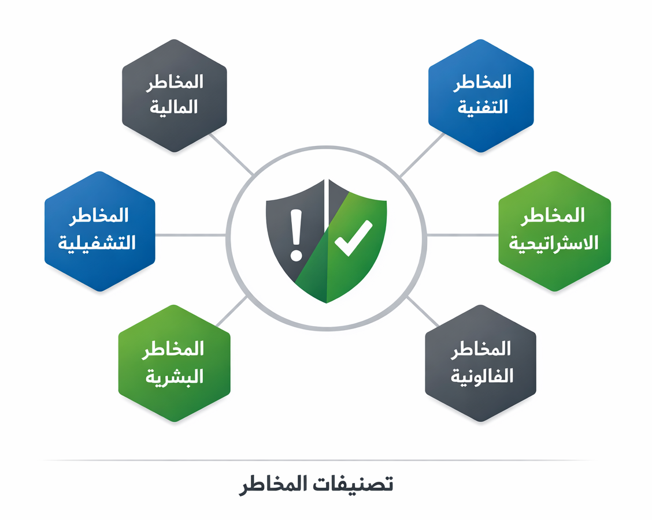
شكل (2-1): تصنيفات المخاطر

3.1.2 تعريف المخاطر المؤسسية (ERM):
تُعد المخاطر المؤسسية امتدادًا متقدمًا لمفهوم المخاطر، حيث تشير إلى جميع الأحداث أو الظروف غير المؤكدة التي قد تؤثر على قدرة المنظمة على تحقيق أهدافها الاستراتيجية والتشغيلية، سواء بشكل إيجابي أو سلبي.
وتتميز المخاطر المؤسسية بكونها شاملة ومتكاملة، إذ لا تقتصر على نوع محدد من المخاطر، بل تشمل مختلف الجوانب التي تواجه المؤسسة، مثل المخاطر التقنية، والتشغيلية، والتنظيمية، والبشرية، والاستراتيجية. كما أنها تتسم بدرجة عالية من الترابط، حيث قد يؤدي تحقق أحد المخاطر إلى تأثيرات متسلسلة تمتد إلى عدة مجالات داخل المنظمة.
وفي هذا السياق، تهدف إدارة المخاطر المؤسسية إلى التعامل مع هذه المخاطر بطريقة منهجية ومتكاملة، من خلال تحديدها وتحليلها وتقييمها ووضع استراتيجيات فعالة لإدارتها، بما يسهم في تقليل آثارها السلبية وتعظيم الاستفادة من الفرص المرتبطة بها.

4.1.2 أهمية إدارة المخاطر المؤسسية:
تلعب إدارة المخاطر المؤسسية دوراً محورياً في دعم المؤسسات الحكومية، خاصة في ظل التحول الرقمي المتسارع، حيث تسهم في تعزيز قدرة الجهات على التنبؤ بالمخاطر المحتملة قبل وقوعها، والتعامل معها بشكل استباقي، مما يقلل من الآثار السلبية التي قد تؤثر على استمرارية الأعمال.
كما تسهم إدارة المخاطر المؤسسية في تحسين عملية اتخاذ القرار، من خلال توفير معلومات دقيقة وشاملة حول طبيعة المخاطر ومستوى تأثيرها واحتمالية حدوثها، مما يساعد صناع القرار على اختيار البدائل الأنسب وتحديد الأولويات بشكل أكثر كفاءة.
وتبرز أهمية إدارة المخاطر المؤسسية بشكل أكبر في بيئة التحول الرقمي، نظرًا لما تتسم به من تعقيد وتداخل بين الجوانب التقنية والتنظيمية، حيث تساعد في تقليل احتمالية فشل المشاريع الرقمية، وضمان تنفيذها وفق الأهداف المخططة، بالإضافة إلى دعم استمرارية الخدمات الإلكترونية دون انقطاع.
كما تساهم إدارة المخاطر المؤسسية في تعزيز الحوكمة المؤسسية، من خلال دعم مبادئ الشفافية والمساءلة، وتوفير إطار واضح لتحديد المسؤوليات ومتابعة الأداء، مما يسهم في تحسين مستوى الرقابة الداخلية ورفع كفاءة الأداء المؤسسي.
ومن ناحية أخرى، تساعد إدارة المخاطر المؤسسية في تحسين تخصيص الموارد، من خلال توجيه الجهود نحو الأنشطة ذات الأولوية، وتقليل الهدر في الموارد المالية والبشرية، كما تسهم في تعزيز ثقة المستفيدين في الخدمات الحكومية الرقمية، نتيجة تحسين جودة الخدمات وتقليل الأخطاء والمخاطر المرتبطة بها.
وعليه، فإن تطبيق إدارة المخاطر المؤسسية بشكل متكامل يعد عاملاً أساسياً في دعم نجاح مبادرات التحول الرقمي، وتحقيق الاستدامة المؤسسية، وتعزيز قدرة الجهات الحكومية على مواجهة التحديات المستقبلية بكفاءة وفعالية.

5.1.2 أبعاد إدارة المخاطر المؤسسية:
تشمل المخاطر المؤسسية في التحول الرقمي عدة أبعاد رئيسية، من أبرزها:
- المخاطر الاستراتيجية:
ترتبط بعدم توافق التحول الرقمي مع الأهداف الاستراتيجية للجهة، أو ضعف وضوح الرؤية الرقمية، مما يؤدي إلى تنفيذ مبادرات غير فعالة أو غير مترابطة.
- المخاطر التشغيلية:
تشمل الأخطاء في تنفيذ العمليات الرقمية، وضعف التكامل بين الأنظمة، وتعطل الخدمات الإلكترونية، مما يؤثر على جودة الخدمة المقدمة.
- المخاطر التقنية:
تتضمن التهديدات السيبرانية، واختراق البيانات، وتعطل الأنظمة، وضعف البنية التحتية التقنية، وهي من أخطر المخاطر في بيئة التحول الرقمي.
- مخاطر الموارد البشرية:
ترتبط بنقص الكفاءات الرقمية، وضعف مهارات الموظفين، وعدم جاهزيتهم للتعامل مع الأنظمة الحديثة.
- المخاطر التنظيمية والثقافية:
تشمل مقاومة التغيير، وضعف الثقافة الرقمية، وعدم تقبل التحول داخل بيئة العمل.
- مخاطر السمعة:
ترتبط بمدى ثقة المستفيدين في الخدمات الرقمية، حيث إن أي خلل أو تسريب بيانات قد يؤثر سلبًا على صورة الجهة الحكومية.
ومن هنا، فإن إدارة المخاطر المؤسسية في التحول الرقمي لا تقتصر على تحديد المخاطر فقط، بل تشمل تحليلها وتقييمها ووضع خطط فعالة للتعامل معها، بما يضمن تقليل آثارها وتعزيز فرص النجاح.
كما تسهم إدارة المخاطر المؤسسية في دعم اتخاذ القرار، وتحسين تخصيص الموارد، وتعزيز الحوكمة، ورفع كفاءة الأداء المؤسسي، خاصة عند تكاملها مع إدارة التغيير، مما يسهم في تحقيق تحول رقمي مستدام وفعّال في القطاع الحكومي.

المبحث الثاني: إدارة التغيير

1.2.2 خلفية عن إدارة التغيير:
تُعد إدارة التغيير من أهم الممارسات الإدارية الحديثة التي تعتمد عليها المؤسسات لمواجهة التغيرات التنظيمية والتقنية. ويقصد بإدارة التغيير مجموعة الأساليب والخطط التي تهدف إلى تمكين الموظفين والمستفيدين من التكيف مع التغييرات الجديدة، وتقليل مقاومة التغيير، وضمان استمرارية العمل بكفاءة. وفي القطاع الحكومي اكتسبت إدارة التغيير أهمية مضاعفة مع اتساع نطاق التحول الرقمي واعتماد الجهات الحكومية على الأنظمة الذكية والمنصات الرقمية.
وقد أصبح من الضروري للجهات الحكومية أن تضع خططاً واضحة لإدارة التغيير تشمل التحليل، والتخطيط، والتدريب، والتواصل، وتحفيز الموظفين والمستفيدين، ومتابعة تأثير التغيير على الأداء. فالتغيير ليس مجرد استبدال نظام تقني بآخر، بل هو تغيير في طريقة التفكير، وطريقة أداء العمل، وتفاعل المستفيد مع الخدمات الحكومية.

2.2.2 التطور التاريخي لإدارة التغيير:
شهد مفهوم إدارة التغيير تطورًا كبيرًا عبر الزمن، حيث بدأ بالتركيز على الجوانب السلوكية والنفسية للأفراد، ثم تطور ليشمل الجوانب التنظيمية والاستراتيجية. وقد ساهمت العديد من النماذج النظرية في تطوير هذا المفهوم، مثل نموذج "لوين" الذي يركز على مراحل التغيير الثلاث ) إذابة – تغيير – إعادة تجميد) ونموذج "كوتّر" الذي يركز على خطوات قيادة التغيير.
ومع تطور بيئة الأعمال، أصبح التغيير أكثر تعقيدًا، خاصة في ظل التحول الرقمي، مما أدى إلى ظهور منهجيات أكثر شمولية تركز على التكامل بين التقنية والإنسان والعمليات. كما أصبح التركيز على بناء ثقافة تنظيمية داعمة للتغيير، بدلاً من مجرد تنفيذ مبادرات مؤقتة.

3.2.2 تعريف إدارة التغيير (CM):
تُعرف إدارة التغيير بأنها عملية منظمة تهدف إلى تخطيط وتنفيذ ومراقبة التغيرات داخل المنظمة، بما يضمن تحقيق الأهداف المرجوة بأقل قدر من المقاومة والمخاطر. كما تُعرف بأنها مجموعة من الأدوات والأساليب التي تساعد على تهيئة الأفراد والمنظمة لتبني التغيير والتكيف معه.
وفي سياق التحول الرقمي، يمكن تعريف إدارة التغيير بأنها الجهود التي تُبذل لضمان انتقال المؤسسة إلى بيئة رقمية متكاملة، من خلال تعزيز جاهزية الموظفين، وتحسين مستوى التبني، وتقليل مقاومة التغيير.

4.2.2 أهمية إدارة التغيير في القطاع الحكومي:
تكتسب إدارة التغيير أهمية كبيرة في المؤسسات الحديثة، حيث تسهم في ضمان نجاح المبادرات الاستراتيجية، خاصة تلك المرتبطة بالتحول الرقمي. فهي تساعد على تقليل مقاومة الموظفين، وتعزيز فهمهم لأهداف التغيير، مما يؤدي إلى تحسين مستوى التبني، وتزداد أهمية إدارة التغيير بسبب عدة عوامل، أبرزها:
  - حجم القوى العاملة الكبير:
تضم الوزارات آلاف الموظفين الذين تختلف مستوياتهم المعرفية والمهارية، وبالتالي هناك تفاوت كبير في الجاهزية الرقمية بينهم.
  - تعقيد الإجراءات الحكومية:
تتطلب الأنظمة الرقمية إعادة هندسة العمليات مما يجعل التغيير أكثر صعوبة إذا لم يكن مصحوباً بإدارة فعالة.
  - الثقافة التنظيمية التقليدية:
الكثير من الجهات اعتادت العمل الورقي منذ عقود، وهذا يجعل التغيير إلى الأنظمة الرقمية يواجه مقاومة أكبر.
  - الفجوة الرقمية بين الموظفين والمستفيدين:
بعض الموظفين أو المستفيدين يمتلكون مهارات تقنية متقدمة، بينما البعض الآخر يفتقر لمهارات أساسية مثل استخدام التطبيقات الرقمية.
  - تنوع المستفيدين:
التحول الرقمي الحكومي لا يخدم الموظفين فقط، بل يخدم ملايين المواطنين والمقيمين والزوار، مما يزيد الحاجة إلى إدارة تغيير شاملة.

5.2.2 أهداف إدارة التغيير:
تهدف إدارة التغيير إلى تحقيق مجموعة من الأهداف، من أبرزها:
- تسهيل عملية الانتقال من الوضع الحالي إلى الوضع المستهدف.
- تقليل مقاومة التغيير.
- تعزيز قبول الموظفين للتغيير.
- تحسين كفاءة الأداء المؤسسي.
- دعم نجاح المبادرات الاستراتيجية

6.2.2 عناصر إدارة التغيير:
تتضمن إدارة التغيير خمسـة عناصر رئيسية يجب توفرها لضمان نجاح التحول الرقمي الحكومي، وهي:
- دعم القيادة:
يعد دعم القيادة من أهم عناصر إدارة التغيير، حيث تلعب القيادة دوراً محورياً في:
- صياغة رؤية واضحة للتغيير.
- تخصيص الموارد المالية والتقنية والبشرية.
- تحفيز الموظفين وتشجيعهم.
- مراقبة خطط التنفيذ ومعالجة التحديات.
- خفض مستويات مقاومة التغيير.
وقد أثبتت التجربة السعودية أن الجهات الحكومية التي تمتلك قيادة داعمة وواعية بضرورة التغيير تحقق تحولاً رقمياً أسرع وأكثر جودة، مثل تجربة وزارة العدل في منصة «ناجز» ووزارة المالية في منصة «اعتماد».
- التواصل المؤسسي:
يعد التواصل من أقوى أدوات إدارة التغيير، إذ يسهم في:
- توضيح الهدف من التغيير.
- إزالة المخاوف والشائعات.
- إشراك الموظفين في مراحل التحول.
- تعزيز مستوى وعي المستفيدين.
- تقليل المقاومة.
ويشمل التواصل الفعال استخدام قنوات متعددة مثل: البريد الإلكتروني، اللقاءات، ورش العمل، الفيديوهات التوضيحية، والرسائل الداخلية.
- التدريب وبناء القدرات:
يُعد التدريب أحد الركائز الأساسية لنجاح إدارة التغيير فبدون تدريب كافٍ، يصبح الموظفون غير قادرين على التعامل مع الأنظمة الرقمية، ما يسبب أخطاء، وتراجع إنتاجية، وزيادة مقاومة التغيير. ويشمل التدريب:
- التدريب العملي على النظام الجديد.
- الجلسات الإرشادية.
- دليل المستخدم.
- الدعم الفني المباشر.
كما أظهرت دراسات سعودية أن التدريب العملي كان العامل الأكبر في تبني نظام «قوى» و«ناجز» و«اعتماد».
يوضح الشكل التالي نموذج إدارة التغيير، والذي يبيّن المراحل الأساسية التي تمر بها عملية التغيير داخل المنظمة، بدءًا من خلق الوعي وانتهاءً بترسيخ التغيير واستدامته.
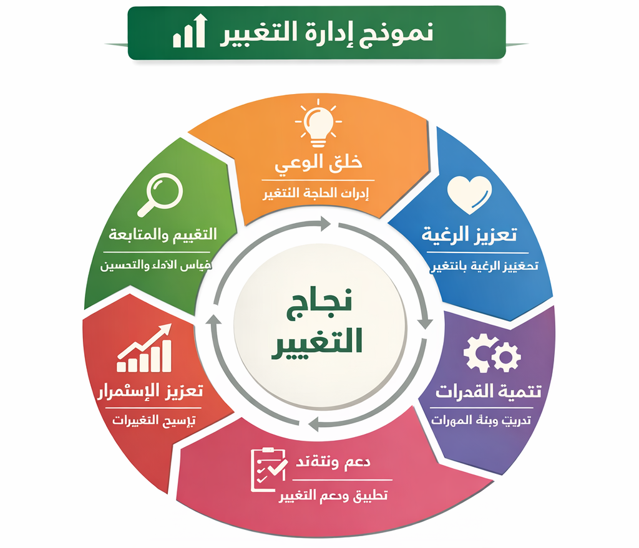
شكل (2-2): نموذج إدارة التغيير

يعكس هذا النموذج أهمية التركيز على الجانب البشري والتنظيمي في إدارة التغيير، حيث يوضح أن نجاح التغيير لا يعتمد فقط على تطبيق الأنظمة، بل يتطلب تهيئة الأفراد وتعزيز قدراتهم لضمان تحقيق الأهداف المرجوة.
- إدارة مقاومة التغيير:
مقاومة التغيير ظاهرة طبيعية تظهر بسبب الخوف أو الجهل أو العادات القديمة. وتشمل إدارة المقاومة:
- تحليل أسباب المقاومة.
- إشراك الموظفين في مراحل التغيير.
- تقديم الدعم الفني والمعلوماتي.
- توضيح مزايا النظام الجديد.
- استخدام سفراء التغيير داخل الإدارات.
إدارة مقاومة التغيير هي من أهم العوامل التي ترفع نسبة التبني الرقمي.
- الثقافة التنظيمية:
تؤثر الثقافة التنظيمية بشكل مباشر على مدى قابلية المؤسسة لتبني مبادرات التحول الرقمي وتشمل:
- تشجيع الابتكار.
- دعم التجربة والتعلم.
- الحث على استخدام التقنية.
- قبول الأفكار الجديدة.
الجهات ذات الثقافة التنظيمية المتطورة تتبنى الأنظمة الرقمية بشكل أسرع من الجهات التقليدية.

7.2.2 نماذج إدارة التغيير:
تم تطوير العديد من النماذج النظرية لإدارة التغيير، والتي تهدف إلى مساعدة المؤسسات على تنفيذ التغيير بشكل منهجي ومنظم، خاصة في بيئات التحول الرقمي، وتوجد عدة نماذج عالمية لإدارة التغيير، ولكن أهمها في السياق الحكومي هي:
  - نموذج ADKAR لإدارة التغيير:
يعد من أكثر النماذج استخداماً، ويشمل:
- الوعي بالحاجة للتغيير.
- الرغبة في المشاركة بالتغيير.
- المعرفة وكيفية تطبيق التغيير.
- القدرة على تنفيذ التغيير.
- التعزيز لضمان الاستمرارية.
هذا النموذج مناسب للمشاريع الرقمية لأنه يركز على الإنسان قبل التقنية.
  - نموذج كوتر:
يتكون من 8 خطوات:
- خلق الإلحاح.
- تشكيل فريق التغيير.
- بناء الرؤية.
- التواصل بالرؤية.
- تمكين الموظفين.
- تحقيق المكاسب السريعة.
- تعزيز التقدم.
- ترسيخ التغيير في الثقافة.
  - نموذج لوين:
يناسب الجهات ذات الأنظمة التقليدية، ويتضمن:
  - فك الارتباط.
  - التغيير.
  - إعادة التثبيت.
وبناءً على ما سبق، يتضح أن نجاح إدارة التغيير في بيئة التحول الرقمي لا يعتمد على عامل واحد، بل يتطلب تكاملاً بين القيادة الفعالة، والتواصل المستمر، والتدريب، وإدارة المقاومة، والثقافة التنظيمية، إضافة إلى تطبيق نماذج علمية تساعد في تنفيذ التغيير بشكل منهجي ومستدام.

المبحث الثالث: خلفية عن التحول الرقمي الحكومي في المملكة العربية السعودية

1.3.2 مقدمة:
يُعد التحول الرقمي من أبرز الاتجاهات الحديثة التي تسعى المؤسسات إلى تبنيها بهدف تحسين الأداء وتعزيز الكفاءة التشغيلية. ويشير التحول الرقمي إلى استخدام التقنيات الرقمية في تطوير العمليات والخدمات، بما يسهم في تحقيق قيمة مضافة للمستفيدين.
وفي المملكة العربية السعودية، يمثل التحول الرقمي أحد المحاور الرئيسية لرؤية 2030، حيث تسعى الحكومة إلى تقديم خدمات رقمية متكاملة تسهم في تحسين تجربة المستفيد.
كما يشير التحول الرقمي الحكومي إلى عملية تحويل منهجية تعتمد على توظيف التقنيات الحديثة لإعادة تصميم الخدمات الحكومية وتحسين العمليات الداخلية، بهدف تعزيز الكفاءة والاستجابة السريعة لاحتياجات المستفيدين. وقد شهد قطاع الحكومة في المملكة تطوراً رقمياً كبيراً خلال الفترة من 2016 إلى 2025، حيث صنفت السعودية من الدول المتقدمة عالمياً في الخدمات الحكومية الرقمية وفق تقارير الأمم المتحدة.
وقد ارتكز التحول الرقمي في المملكة على عدة محاور رئيسية، من أبرزها: تحديث البنية التحتية التكنولوجية، تطوير منصات رقمية موحدة، تبني الهوية الرقمية الوطنية، تعزيز التكامل بين الجهات، والانتقال من الوثائق الورقية إلى الوثائق الإلكترونية، إضافة إلى تفعيل الذكاء الاصطناعي وتحليلات البيانات عبر سدايا.

1.3.2مفهوم التحول الرقمي (DT):
يُعرف التحول الرقمي بأنه عملية استخدام التقنيات الرقمية لتحسين العمليات والخدمات، وإعادة تصميم نماذج العمل بما يتناسب مع متطلبات العصر الرقمي. كما يشمل دمج التكنولوجيا في جميع جوانب العمل، مما يؤدي إلى تغييرات جذرية في طريقة تقديم الخدمات.

2.3.2 أهداف التحول الرقمي:
- رقمنة الخدمات الحكومية.
- تحويل العمليات اليدوية إلى إلكترونية.
- تحسين جودة الخدمات وتسهيل الوصول إليها.
- تعزيز كفاءة الإنفاق الحكومي.
- رفع مستوى الشفافية والحوكمة.
- تعزيز التكامل بين الوزارات والجهات الحكومية.
تسعى المؤسسات من خلال التحول الرقمي إلى تحقيق مجموعة من الأهداف التي تركز على تحسين الأداء ورفع كفاءة الخدمات وتعزيز تجربة المستفيدين.
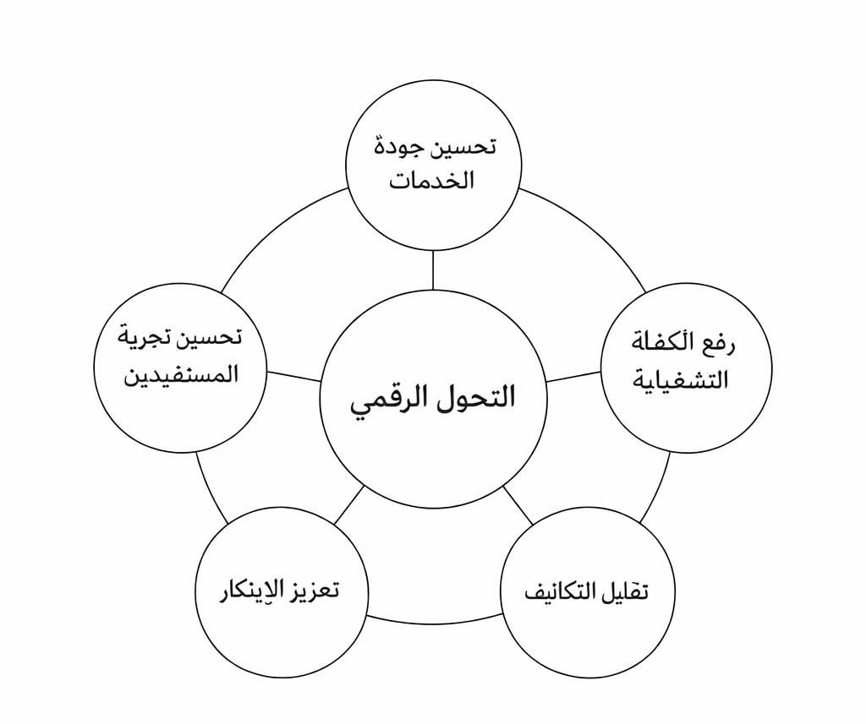
شكل (2-3): أهداف التحول الرقمي
يتضح من الشكل أن التحول الرقمي يهدف إلى تحقيق عدة أهداف رئيسية، من أبرزها تحسين جودة الخدمات، ورفع الكفاءة التشغيلية، وتقليل التكاليف، وتعزيز الابتكار، بالإضافة إلى تحسين تجربة المستفيدين، مما يسهم في تحقيق التميز المؤسسي.
ولا يقتصر التحول الرقمي على التقنية فقط، بل يشمل تغييرات في:
- الثقافة التنظيمية.
- طريقة تقديم الخدمات.
- أسلوب اتخاذ القرار.
- هيكلة العمليات الداخلية.
- مهارات الموظفين.

3.3.2 التحديات المرتبطة بالتحول الرقمي:
يواجه التحول الرقمي عدة تحديات، من أبرزها:
1- تحديات بشرية:
أ. مقاومة التغيير لدى الموظفين:
يعود ذلك إلى:
- الخوف من المجهول.
- ضعف المهارات الرقمية.
- الاعتياد على الأنظمة التقليدية.
- القلق من زيادة عبء العمل.
ب. نقص التدريب:
واجهت بعض الجهات صعوبة في تقديم تدريب شامل لكل الفئات الوظيفية.
2- تحديات تنظيمية:
- الإجراءات كانت معقدة قبل إعادة هندستها.
- بعض الجهات لم تمتلك خطة تحول رقمي واضحة في البداية.
- وجود فجوات في التواصل الداخلي.
3- تحديات تقنية:
- الحاجة إلى تحديث البنية التقنية القديمة.
- بعض الأنظمة كانت قديمة وتحتاج تحسينات في الواجهة والخدمات.
4- تحديات تتعلق بالمستفيدين (المواطنين والمقيمين)
وهي نقطة حرجة جداً تم إضافتها لطلبك وتشمل:
أ. ضعف الوعي الرقمي:
أبرز الفئات التي واجهت تحديات:
- كبار السن.
- فئات غير متعلمة.
- المقيمون الجدد.
ب. ضعف الثقة في الأنظمة الإلكترونية
بعض المستفيدين يعتقدون أن:
- المعاملة لا تنجز إلا بالحضور الشخصي.
- الأنظمة قد تخطئ.
- أو أن البيانات غير محمية بشكل كافٍ.
ج. تعقيد التجربة في بعض المنصات القديمة
بعض الأنظمة كانت تواجه مشكلات في الواجهات أو تتطلب خطوات كثيرة.
د. الاعتماد على مكاتب الخدمات
بعض المستفيدين يلجؤون للغير لإنهاء معاملاتهم بسبب عدم إتقانهم للمنصات.

4.3.2 ملامح التحول الرقمي في المملكة العربية السعودية
شهدت المملكة تطوراً رقمياً متسارعاً تمثل في عدة ملامح واضحة، من أبرزها:
- إطلاق المنصات الرقمية الحكومية الموحدة:
شملت هذه المنصات خدمات أساسية وحيوية، مثل:
- منصة أبشر: تعتبر نموذجاً عالمياً في تقديم وزارة الداخلية مثل الأحوال المدنية والمرور والجوازات.
- منصة ناجز: حولت الإجراءات القضائية إلى خدمات إلكترونية متكاملة.
- منصة نفاذ: الهوية الرقمية الموحدة للمواطنين والمقيمين.
- منصة اعتماد: أحدثت تحولاً في إدارة الميزانيات والمنافسات الحكومية.
- منصة قوى: تسهيل خدمات قطاع العمل.
- منصة بلدي، توكلنا خدمات، صحتي وغيرها.
هذه المنصات ساهمت في توحيد الخدمات، وتقليل الخطوات، وتسهيل تجربة المستخدم.

- التكامل الحكومي بين الوزارات:
أحد أهم مميزات التحول الرقمي السعودي هو التكامل بين الجهات عبر "منصة التكامل الحكومية " التي أتاحت:
- تبادل البيانات.
- ربط الخدمات.
- تقليل الازدواجية.
- تحسين تجربة المستفيد.
وقد أدى هذا التكامل إلى إنجاز معاملات كانت سابقاً تحتاج 3–4 جهات في دقائق معدودة.
- تعزيز البنية التقنية الوطنية:
اعتمدت الحكومة على بنية تحتية متطورة تشمل:
- الحوسبة السحابية الحكومية .
- مراكز البيانات الوطنية.
- الشبكات عالية السرعة.
- أمن معلومات متقدم بإشراف الهيئة الوطنية للأمن السيبراني.
- منصات الذكاء اصطناعي وتحليلات بيانات والتي تقودها سدايا.
وقد ساهمت هذه البنية في استمرارية الخدمات واستيعاب الزيادة الكبيرة في عدد المستخدمين.
- التحول نحو الخدمات الرقمية أولاً:
اعتمدت العديد من الوزارات سياسة "الخدمات الرقمية أولاً" بحيث يكون:
- تقديم الطلب.
- المعالجة.
- الدفع.
- واستلام الخدمة.
يتم إلكترونياً بالكامل، وقد ساهم هذا التوجه في تخفيض الزيارات الميدانية وتقليل الازدحام في الجهات الحكومية.

المبحث الرابع: العلاقة بين إدارة المخاطر المؤسسية وإدارة التغيير والتحول الرقمي

1.4.2 مقدمة:
يُعد التكامل بين إدارة المخاطر المؤسسية وإدارة التغيير من الركائز الأساسية التي تسهم في نجاح مبادرات التحول الرقمي في المؤسسات الحكومية، حيث يعالج كل منهما جانبًا مختلفًا من التحديات التي تواجه هذه المؤسسات في بيئة العمل الرقمية المتسارعة.
ففي حين تركز إدارة المخاطر المؤسسية على تحديد المخاطر المحتملة وتحليلها وتقييمها، ووضع الاستراتيجيات المناسبة للتعامل معها، تركز إدارة التغيير على تهيئة الأفراد والمنظمة لتبني التغيير والتكيف معه، من خلال تعزيز القبول وتقليل المقاومة وبناء القدرات التنظيمية.
ومن هنا، فإن الجمع بين هذين البعدين يمثل نهجًا متكاملاً يسهم في تحقيق تحول رقمي أكثر كفاءة وفعالية، ويعزز من قدرة المؤسسات على مواجهة التحديات وتحقيق أهدافها الاستراتيجية.

2.4.2 التكامل بين إدارة المخاطر المؤسسية وإدارة التغيير:
يُعد التكامل بين إدارة المخاطر المؤسسية وإدارة التغيير من المفاهيم الحديثة التي حظيت باهتمام متزايد في الأدبيات الإدارية، خاصة في ظل التوجه نحو التحول الرقمي. حيث إن كل من إدارة المخاطر وإدارة التغيير تمثلان جانبين متكاملين في إدارة التحولات التنظيمية، إذ لا يمكن تحقيق نجاح فعلي دون مراعاة الجانبين معًا.
فإدارة المخاطر المؤسسية تسهم في تحديد المخاطر المرتبطة بالمبادرات الرقمية، مثل المخاطر التقنية والتنظيمية والبشرية، وتحليلها وتقييمها، ووضع خطط استجابة مناسبة للحد من آثارها. كما تساعد في تحسين جودة اتخاذ القرار من خلال توفير رؤية واضحة حول التهديدات والفرص المحتملة.
في المقابل، تركز إدارة التغيير على الجوانب الإنسانية والتنظيمية المرتبطة بالتحول، حيث تسعى إلى تعزيز قبول الموظفين للتغيير، وتقليل مقاومته، وتطوير مهاراتهم بما يتناسب مع متطلبات البيئة الرقمية. كما تسهم في بناء ثقافة تنظيمية داعمة للتغيير، وتعزيز التواصل الفعال داخل المؤسسة.
وعليه، فإن التكامل بين إدارة المخاطر المؤسسية وإدارة التغيير يؤدي إلى تحقيق نهج شامل لإدارة التحول الرقمي، حيث يتم التعامل مع المخاطر بشكل استباقي، وفي الوقت ذاته يتم دعم الجاهزية التنظيمية والبشرية، مما يزيد من احتمالية نجاح المبادرات الرقمية.

3.4.2 دور التكامل في نجاح التحول الرقمي :
يسهم التكامل بين إدارة المخاطر المؤسسية وإدارة التغيير بشكل كبير في تعزيز نجاح مبادرات التحول الرقمي، حيث يحقق مجموعة من الفوائد الاستراتيجية التي تنعكس إيجابًا على الأداء المؤسسي.
أولاً: يساعد هذا التكامل في تقليل المخاطر المرتبطة بالمشاريع الرقمية، من خلال تحديد التهديدات المحتملة ووضع خطط استباقية للتعامل معها، مما يقلل من احتمالية فشل المشاريع أو تأخر تنفيذها. كما يسهم في تحسين إدارة الموارد وضمان استخدامها بكفاءة.
ثانياً: يعزز التكامل من مستوى التبني الرقمي لدى الموظفين، حيث تسهم إدارة التغيير في تهيئة الأفراد وتدريبهم، بينما توفر إدارة المخاطر بيئة آمنة ومستقرة تدعم استخدام الأنظمة الرقمية بثقة. وهذا بدوره يؤدي إلى تحسين مستوى الأداء وزيادة الإنتاجية.
ثالثاً: يسهم هذا التكامل في تحسين جودة تنفيذ المبادرات الرقمية، من خلال ضمان توافق الجوانب التقنية مع الجوانب التنظيمية، وتقليل الفجوة بين التخطيط والتنفيذ. كما يساعد في تعزيز التنسيق بين الإدارات المختلفة داخل المؤسسة.
رابعاً: يدعم التكامل استدامة التحول الرقمي، حيث يضمن استمرارية الأداء وتحقيق الأهداف على المدى الطويل، من خلال إدارة المخاطر بشكل مستمر، وتعزيز ثقافة التغيير داخل المؤسسة.

4.4.2 التكامل كعامل حاسم في تحقيق النجاح المؤسسي:
يمكن النظر إلى التكامل بين إدارة المخاطر المؤسسية وإدارة التغيير كأحد العوامل الحاسمة التي تحدد مدى نجاح المؤسسات في تحقيق أهدافها الاستراتيجية، خاصة في بيئات العمل المعقدة والمتغيرة. حيث إن المؤسسات التي تتبنى هذا التكامل تكون أكثر قدرة على التكيف مع التغيرات، وأكثر استعدادًا لمواجهة التحديات.
كما أن هذا التكامل يسهم في تعزيز الحوكمة المؤسسية، من خلال تحسين الشفافية، ودعم اتخاذ القرار، وتعزيز المساءلة. إضافة إلى ذلك، فإنه يساعد في تحقيق التوازن بين المخاطر والفرص، مما يدعم تحقيق القيمة المضافة للمؤسسة.
وبالتالي، يمكن القول إن نجاح التحول الرقمي لا يعتمد فقط على توفر التكنولوجيا، بل يتطلب وجود إدارة فعالة للمخاطر، وإدارة واعية للتغيير، وتكامل حقيقي بينهما.

1.5.2 الدراسات السابقة:
تُعد الدراسات السابقة من العناصر الأساسية في البحث العلمي، حيث تسهم في بناء الإطار المعرفي للدراسة، وتوضح الجهود البحثية التي تناولت موضوعات مشابهة، كما تساعد في تحديد الفجوات البحثية التي تسعى الدراسة الحالية إلى معالجتها. وقد تناولت العديد من الدراسات موضوعات إدارة المخاطر المؤسسية، وإدارة التغيير، والتحول الرقمي، إلا أن الدراسات التي ركزت على التكامل بين هذه المتغيرات لا تزال محدودة، خاصة في البيئة الحكومية في المملكة العربية السعودية.
وفيما يلي عرض لأبرز الدراسات ذات الصلة:
1- تقرير معهد الإدارة العامة (2023):
هدف التقرير إلى قياس مستوى النضج الرقمي لدى (43) جهة حكومية سعودية.
وأظهرت النتائج أن أكبر التحديات التي تواجه الجهات الحكومية كانت تحديات بشرية وليست تقنية، كما أن الثقافة التنظيمية الداعمة كان لها دور كبير في رفع مستوى النضج الرقمي لدى الجهات.
2- تقرير هيئة الحكومة الرقمية (2024) :
جاء بعنوان: مؤشر نضج الخدمات الحكومية الرقمية في المملكة العربية السعودية – التقرير السنوي.
وهدف إلى تقييم مستوى نضج التحول الرقمي لأكثر من (120) جهة حكومية.
واعتمد على منهج تحليلي باستخدام أربعة محاور رئيسية (الجاهزية الرقمية، تقديم الخدمات، تجربة المستخدم، الحوكمة) وأظهرت النتائج أن:
- مستوى النضج الرقمي للجهات الحكومية وصل إلى مستوى متقدم.
- شهدت المنصات الحكومية مثل أبشر وناجز ونفاذ نمواً ملحوظاً.
- أبرز التحديات كانت تنظيمية وبشرية.
- الجهات التي تطبق إدارة التغيير حققت مستويات أداء أعلى.
وتبرز أهمية هذا التقرير في تأكيده على أن العوامل البشرية وإدارة التغيير تعد من أهم محددات نجاح التحول الرقمي في القطاع الحكومي.
3- دراسة العتيبي (2021):
هدفت إلى قياس أثر إدارة التغيير على تطبيق الأنظمة الرقمية في وزارة التعليم، مع التركيز على نظامي "نور" و"فارس".
واستخدمت المنهج الوصفي التحليلي، وطبقت على عينة مكونة من (322) موظفاً.
وأظهرت النتائج أن:
- التدريب العملي كان العامل الأكثر تأثيراً في تقليل مقاومة التغيير.
- التواصل المؤسسي الفعّال ساهم في رفع نسبة التبني الرقمي بنسبة (35%).
وتؤكد هذه الدراسة على أهمية العنصر البشري في نجاح التحول الرقمي.
4- دراسة (Westerman et al., 2014) :
هدفت إلى تحليل دور القيادة والتحول الرقمي في تحسين الأداء المؤسسي.
وأظهرت النتائج أن نجاح التحول الرقمي لا يعتمد على التكنولوجيا فقط، بل يرتبط بشكل كبير بفعالية القيادة وإدارة التغيير، وأن المؤسسات التي تجمع بين القدرات الرقمية والإدارية تحقق مستويات أداء أعلى.
- دراسة (Vial, 2019):
هدفت إلى تحليل مفهوم التحول الرقمي والعوامل المؤثرة في نجاحه.
وأشارت النتائج إلى أن التحول الرقمي يمثل تحولاً تنظيمياً شاملاً، وأن إدارة التغيير تُعد من أهم العوامل المؤثرة في نجاحه، وليس مجرد تبني للتقنيات الحديثة.
- دراسة (Bromiley et al., 2015):
هدفت إلى دراسة دور إدارة المخاطر المؤسسية في دعم الأداء الاستراتيجي.
وأظهرت النتائج أن إدارة المخاطر المؤسسية تسهم في تحسين اتخاذ القرار وتقليل مستوى عدم اليقين، كما أن تكاملها مع الاستراتيجية يعزز من قدرة المؤسسات على تحقيق أهدافها.
- دراسات إدارة المخاطر المؤسسية:
أشارت الأدبيات الحديثة، ومن أبرزها إطار (COSO, 2017)، إلى أن تطبيق إدارة المخاطر المؤسسية يسهم في تحسين عملية اتخاذ القرار من خلال تحليل المخاطر والفرص بشكل منهجي. كما بينت الدراسات أن المؤسسات التي تتبنى إدارة مخاطر متكاملة تكون أكثر قدرة على تحقيق أهدافها الاستراتيجية وتقليل الخسائر التشغيلية.
- دراسات العلاقة بين إدارة المخاطر وإدارة التغيير:
أظهرت بعض الدراسات الحديثة وجود علاقة تكاملية بين إدارة المخاطر المؤسسية وإدارة التغيير، حيث يسهم هذا التكامل في تحسين الأداء المؤسسي وتقليل احتمالية فشل المشاريع، كما يساعد على تحقيق التوازن بين الجوانب التقنية والتنظيمية داخل المؤسسات، إلا أن معظم هذه الدراسات لم تتناول بشكل مباشر أثر هذا التكامل في سياق التحول الرقمي، خاصة في القطاع الحكومي السعودي، مما يمثل فجوة بحثية تسعى هذه الدراسة إلى معالجتها.
ولتوضيح أبرز الدراسات السابقة بشكل منظم، يبيّن الجدول التالي ملخصًا لأهم الدراسات التي تناولت موضوع التحول الرقمي، وإدارة التغيير، وإدارة المخاطر المؤسسية، مع توضيح أهدافها وأبرز نتائجها:
جدول (2-1): الدراسات السابقة
الباحث / الجهة | السنة | مجال الدراسة | المنهج | أبرز النتائج
معهد الإدارة العامة | 2023 | النضج الرقمي الحكومي | تحليلي | التحديات بشرية، والثقافة التنظيمية عامل حاسم في رفع النضج الرقمي
هيئة الحكومة الرقمية | 2024 | التحول الرقمي الحكومي | تحليلي | مستوى نضج متقدم، وتطبيق إدارة التغيير يسهم في تحسين الأداء
العتيبي | 2021 | إدارة التغيير | وصفي تحليلي | التدريب والتواصل المؤسسي يسهمان في زيادة التبني الرقمي
COSO | 2017 | إدارة المخاطر المؤسسية | إطار نظري | تحسين اتخاذ القرار وتقليل المخاطر وتعزيز الأداء المؤسسي
Westerman et al. | 2014 | التحول الرقمي | تحليلي | القيادة وإدارة التغيير عاملان أساسيان في نجاح التحول الرقمي
Vial | 2019 | التحول الرقمي | تحليلي | التحول الرقمي يتطلب تغييرًا تنظيميًا شاملاً وليس تقنيًا فقط
Bromiley et al. | 2015 | إدارة المخاطر المؤسسية | تحليلي | إدارة المخاطر تدعم الاستراتيجية وتقلل عدم اليقين
دراسات حديثة | 2020–2023 | التكامل المؤسسي | تحليلي | التكامل بين إدارة المخاطر والتغيير يقلل فشل المشاريع
كما يتضح من الجدول تنوع الدراسات السابقة بين دراسات محلية وأجنبية، مما يعزز الإطار المعرفي للدراسة، ويشير إلى وجود اتفاق عام بين الدراسات على أن نجاح التحول الرقمي لا يعتمد على التقنية فقط، بل يتطلب تكاملاً بين الجوانب البشرية والتنظيمية.
ومع ذلك، يُلاحظ أن معظم الدراسات تناولت هذه المتغيرات بشكل منفصل، دون التركيز على التكامل بينها، خاصة في سياق القطاع الحكومي في المملكة العربية السعودية.
وبناءً على ذلك، تبرز أهمية الدراسة الحالية في معالجة هذه الفجوة من خلال تحليل أثر تكامل إدارة المخاطر المؤسسية وإدارة التغيير على نجاح مبادرات التحول الرقمي، بما يسهم في تقديم نموذج متكامل يدعم الجهات الحكومية في تحقيق تحول رقمي أكثر كفاءة وفعالية.

1.6.2 التعليق على الدراسات السابقة:
من خلال استعراض الدراسات السابقة، يتضح أن موضوع التحول الرقمي في القطاع الحكومي حظي باهتمام واسع في الأدبيات الحديثة، حيث ركزت العديد من الدراسات على أهمية العوامل التقنية والتنظيمية في تحقيق نجاح مبادرات التحول الرقمي. كما أكدت عدد من الدراسات على الدور المحوري لإدارة التغيير في تقليل مقاومة الموظفين وتعزيز تبني الأنظمة الرقمية.
وفي المقابل أظهرت الدراسات المتعلقة بإدارة المخاطر المؤسسية أهمية تبني إطار متكامل لإدارة المخاطر في تحسين جودة القرارات وتقليل التحديات التي قد تواجه المشاريع الاستراتيجية، بما في ذلك مشاريع التحول الرقمي. وقد بينت بعض الدراسات أن غياب إدارة فعالة للمخاطر قد يؤدي إلى تعثر تنفيذ المبادرات الرقمية أو انخفاض كفاءتها.
كما تشير نتائج الدراسات السابقة إلى أن عوامل مثل التدريب، والتواصل المؤسسي، ودعم القيادة، والثقافة التنظيمية تُعد من العوامل الأساسية الداعمة لنجاح التحول الرقمي، حيث تسهم في رفع مستوى الجاهزية الرقمية وتقليل مقاومة التغيير لدى الموظفين والمستفيدين.
وعلى الرغم من أهمية هذه الدراسات، إلا أن معظمها تناول إدارة التغيير أو إدارة المخاطر المؤسسية بشكل منفصل، دون التركيز على التكامل بينهما، خاصة في سياق القطاع الحكومي. ومن هنا، تبرز الفجوة البحثية في الحاجة إلى دراسة أثر التكامل بين إدارة المخاطر المؤسسية وإدارة التغيير على نجاح التحول الرقمي.
وعليه تتميز هذه الدراسة بمحاولة تقديم إطار متكامل يجمع بين إدارة المخاطر المؤسسية وإدارة التغيير، وتحليل أثر هذا التكامل على نجاح مبادرات التحول الرقمي في القطاع الحكومي بالمملكة العربية السعودية، بما يسهم في دعم متخذي القرار وتعزيز كفاءة الأداء المؤسسي.

1.7.2 النموذج النظري للدراسة:
يعتمد النموذج النظري لهذه الدراسة على تحليل العلاقة بين المتغيرات المستقلة والمتمثلة في إدارة المخاطر المؤسسية وإدارة التغيير، وتأثيرها على المتغير التابع وهو نجاح مبادرات التحول الرقمي، مع وجود مجموعة من المتغيرات الداعمة مثل التدريب والتواصل المؤسسي ودعم القيادة والثقافة التنظيمية.
المتغيرات المستقلة:
- إدارة المخاطر المؤسسية.
- إدارة التغيير.
المتغير التابع:
- نجاح التحول الرقمي.
المتغيرات الداعمة:
- التدريب.
- التواصل المؤسسي.
- دعم القيادة.
- الثقافة التنظيمية.
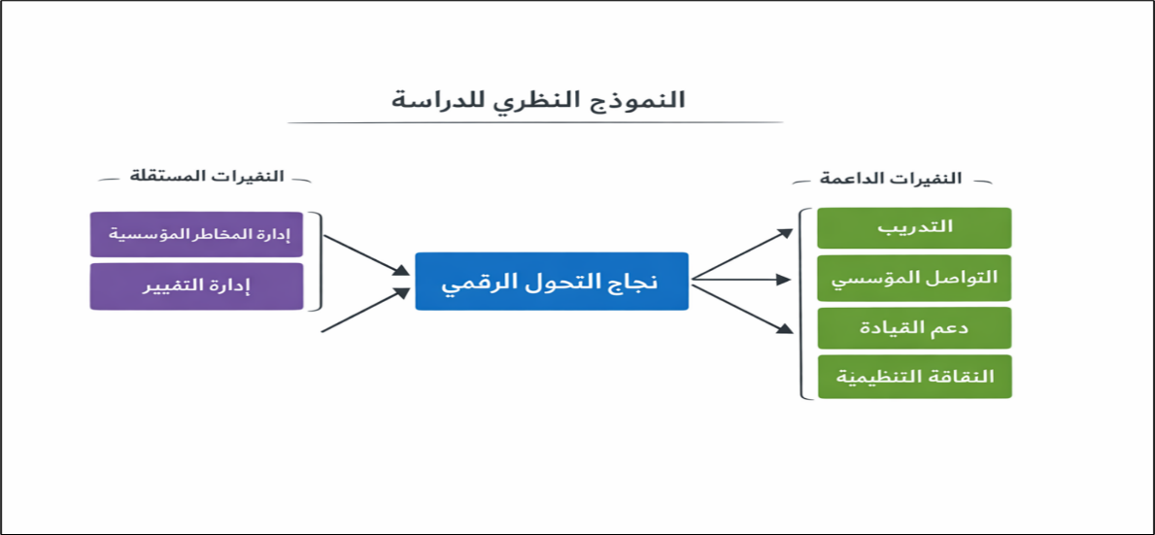
شكل (2-4): النموذج النظري للدراسة
يوضح الشكل (2-4) النموذج النظري للدراسة، والذي يبيّن طبيعة العلاقة بين المتغيرات الرئيسية، حيث تمثل إدارة المخاطر المؤسسية وإدارة التغيير المتغيرات المستقلة، بينما يمثل نجاح التحول الرقمي المتغير التابع. كما يبرز النموذج أثر التكامل بين إدارة المخاطر المؤسسية وإدارة التغيير في تعزيز نجاح مبادرات التحول الرقمي، من خلال تحقيق التوازن بين الجوانب التقنية والتنظيمية.

الفصل الثالث: منهجية الدراسة

